Міністерство освіти і науки України

Національний університет “Львівська політехніка”

Кафедра інформаційних систем та мереж

**Звіт**

Про виконання лабораторної роботи № 2

«Адаптивний веб-дизайн»

з дисципліни

**Веб-технології та веб-дизайн**

Виконав

студент групи КН-214:

Комарницький І.А.

Прийняв: Лозицький О. А.

Львів – 2020

# Теоретична частина

В адаптивному веб-дизайні об'єднані три основні концепції: гнучкі сітки для компонування, гнучка середовище для зображень і відеоконтенту і медіазапити CSS, призначені для створення різних стилів для екранів з різним розширенням.

Гнучкі сітки дозволяють позбутися від фіксованих дизайнів. Оскільки у смартфонів екрани бувають з самим різним дозволом, створювати сторінки з фіксованою шириною немає ніякого сенсу, тут потрібна сторінка, здатна розширюватися і звужуватися, щоб поміститися на екрані конкретного пристрою.

Створення гнучкого середовища для передачі мультимедійного контенту дозволяє підбирати масштаб зображень і відеоматеріалів, щоб вони помістились на відповідному екрані - великі фотографії на великих моніторах, фотографії поменше на невеликих екранах і т. д.

І нарешті, медіазапити є технологією каскадних таблиць стилів, яка дозволяє на основі виниклих умов відправляти браузеру різні стилі. Наприклад, для екрану, що має розширення по горизонталі менше 480 пікселів, можна відправити один набір стилів, а для екрану з роздільною здатністю по горизонталі 760 пікселів - інший. Але однієї тільки шириною справа не обмежується: можна розробляти стилі, що застосовуються тільки до планшетних пристроїв при альбомному перегляді або до пристроїв з екранами з високою щільністю пікселів (наприклад, до смартфонів iPhone і планшетів iPad з дисплеєм Retina).

*<meta name="viewport" content="width=device-width">*

Метатеги мови HTML надають додаткову інформацію про зміст сторінки і можуть передавати браузерам додаткові інструкції про способи відображення сторінки на екрані. В даному випадку viewport позначає екран браузера, а для атрибута content встановлюється ширина вікна браузера, рівна вирішенню по горизонталі екрану смартфона. Тобто браузерам мобільних пристроїв, схильних до зменшення масштабу, пропонується цього не робити, налаштувавши ширину екрану на поточний дозвіл по горизонталі екрану смартфона.

**Хід роботи**

**Index.html:**

<!DOCTYPE html>

<html lang="en" >

<head>

<meta charset="UTF-8">

<link rel="stylesheet" href="./style.css">

</head>

<body>

<div class="header">

</div>

<!-- Photo Grid -->

<div class="row">

<div class="column">

<img src="https://i.pinimg.com/originals/1f/37/0a/1f370aaecbba06626b0bbd5de9515ca7.jpg" style="width:100%">

<img src="https://upload.wikimedia.org/wikipedia/ru/thumb/3/3f/%D0%93%D1%83%D0%B1%D0%BA%D0%B0_%D0%91%D0%BE%D0%B1_%D0%BF%D0%B5%D1%80%D1%81%D0%BE%D0%BD%D0%B0%D0%B6.png/274px-%D0%93%D1%83%D0%B1%D0%BA%D0%B0_%D0%91%D0%BE%D0%B1_%D0%BF%D0%B5%D1%80%D1%81%D0%BE%D0%BD%D0%B0%D0%B6.png" style="width:100%">

<img src="https://www.meme-arsenal.com/memes/8ae510a2cd5493b409b45771b0fc6312.jpg" style="width:100%">

<img src="https://lh3.googleusercontent.com/proxy/FyQkoFxPLt6mGmC3L34U5GvpZccQKuiJ3DZHtvNagzawDyigYu4kW98BpVkp-sKlUqvIqYu03QXCXgE7yPp4aheHQbkO" style="width:100%">

</div>

<div class="column">

<img src="https://bipbap.ru/wp-content/uploads/2017/10/0_8eb56_842bba74_XL-640x400.jpg" style="width:100%">

<img src="https://st2.depositphotos.com/1428083/7080/i/450/depositphotos_70801427-stock-photo-unicorn-in-the-moonlight.jpg" style="width:100%">

<img src="https://klike.net/uploads/posts/2019-03/1551516106_1.jpg" style="width:100%">

<img src="https://encrypted-tbn0.gstatic.com/images?q=tbn:ANd9GcRNNyqmPsZSWT7gSlMT2S3MAIKeIv6BNi8RVfUyJrt9Hz-j7cBA5w" style="width:100%">

</div>

<div class="column">

<img src="https://www.meme-arsenal.com/memes/50569ac974c29121ff9075e45a334942.jpg" style="width:100%">

<img src="https://klike.net/uploads/posts/2019-01/1547367999_1.jpg" style="width:100%">

<img src="https://encrypted-tbn0.gstatic.com/images?q=tbn%3AANd9GcTOyhv4_V0zZcTQ2UsQQk6ctWftiGLaheqvPnLQKpSrq0htUsXe" style="width:100%">

</div>

<div class="column">

<img src="https://encrypted-tbn0.gstatic.com/images?q=tbn%3AANd9GcT2HX7h3Se9TXWlx1ZkBY43B4m_jANOvOoQWJ6ZmWv-1e7IeEwg" style="width:100%">

<img src="https://www.meme-arsenal.com/memes/5a2770040908e70ae42473aea8ee3af8.jpg" style="width:100%">

</div>

</div>

</body>

</html>

**Style.css:**

* {

box-sizing: border-box;

}

body {

margin: 0;

font-family: Arial;

}

.header {

text-align: center;

padding: 32px;

}

.row {

display: -ms-flexbox;

display: flex;

-ms-flex-wrap: wrap;

flex-wrap: wrap;

padding: 0 4px;

}

.column {

-ms-flex: 25%;

flex: 25%;

max-width: 25%;

padding: 0 4px;

}

.column img {

margin-top: 8px;

vertical-align: middle;

}

@media screen and (max-width: 800px) {

.column {

-ms-flex: 50%;

flex: 50%;

max-width: 50%;

}

}

@media screen and (max-width: 600px) {

.column {

-ms-flex: 100%;

flex: 100%;

max-width: 100%;

}

}

**Результат виконання(скрін):**

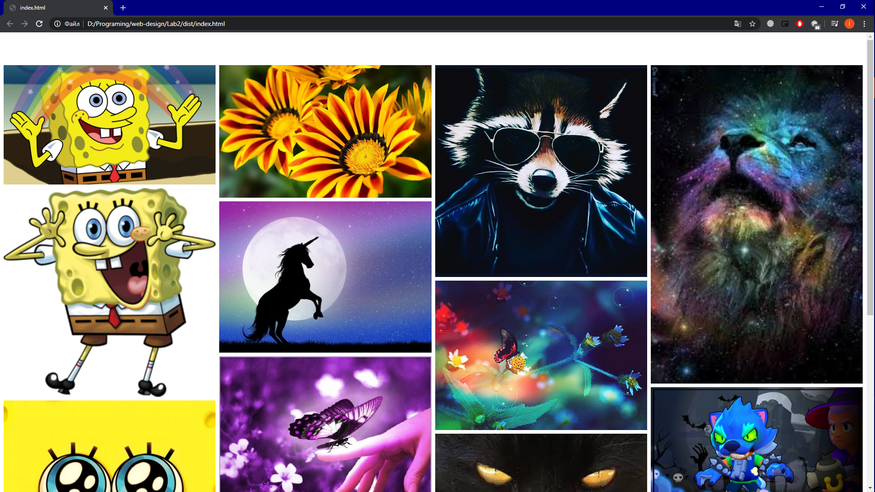

**Висновок:** На даній лабораторнійроботі я ознайомився з такими поняттями CSS як Responsive grid, Responsive images, Media queries, а також вивчив основні принципи адаптивної верстки.